Извещение о предстоящем установлении публичного сервитута

Администрация Кондинского района сообщает о возможном установлении публичного сервитута:
- на землях в границах кадастрового квартала 86:01:1112001;
- на части земельных участков с кадастровыми номерами и адресами земельных участков, указанными в приведенной ниже таблице:
№  п/п | Кадастровый номер земельного участка | Адрес земельного участка
1 | 86:01:1112001:1340 | Ханты-Мансийский автономный округ – Югра, Кондинский район
2 | 86:01:1112001:1530 | Ханты-Мансийский автономный округ – Югра, Кондинский район
Цель установления публичного сервитута:
Складирование строительных и иных материалов, размещение временных или вспомогательных сооружений (включая ограждения, бытовки, навесы) и (или) строительной техники, которые необходимы для обеспечения строительства объекта транспортной инфраструктуры «Участок магистрального нефтепровода «Красноленинск – Шаим – Конда» 2 – 243 км. Ду 800. Основная нитка. Замена трубы на участке 168 км. Малый водоток через р. Олымья. Урайское УМН. Реконструкция».
Уполномоченным органом по рассмотрению заявления об установлении публичного сервитута является:
Администрация Кондинского района (ул. Титова, д.21, пгт. Междуреченский, Кондинский район, Ханты-Мансийский автономный округ-Югра).
Заинтересованные лица могут:
- ознакомиться с ходатайством об установлении публичного сервитута и прилагаемым к нему описанием местоположения границ публичного сервитута;
- подать заявление об учете прав на земельные участки в срок с 10 апреля 2023 года по 24 апреля 2023 года.
Время приема заинтересованных лиц для ознакомления с поступившим ходатайством об установлении публичного сервитута:
В рабочие дни с 14-00 до 17-00, по адресу: ул. Титова, д.26, пгт. Междуреченский, Кондинский район, Ханты-Мансийский автономный округ-Югра (Управление по природным ресурсам и экологии администрации Кондинского района).
Сообщение о поступившем ходатайстве об установлении публичного сервитута размещено на официальном сайте органов местного самоуправления Кондинского района в информационно-телекоммуникационной сети «Интернет»: www.admkonda.ru, в разделе «Аукционы, конкурсы, публичные сервитуты, отбор юридических лиц», в подразделе «Публичные сервитуты».
Документация по планировке территории (проект планировки и межевания территории), утверждённая Приказом Министерства энергетики Российской Федерации от 17 марта 2023 года №72тд «Об утверждении документации по планировке территории для размещения объекта трубопроводного транспорта федерального значения «Участок магистрального нефтепровода «Красноленинск – Шаим – Конда» 0 – 243 км. Ду 800. Основная нитка. Замена трубы на участке 168 км. Малый водоток через р. Олымья. Урайское УМН. Реконструкция».
Проект организации строительства № Г.З.0000.23045-ТСИБ/ТГТП-500.000-ПОС.1 и № Г.З.0000.23045-ТСИБ/ТГТП-500.000-ПОС.2 от 2021 г.

Описание границ публичного сервитута
складирование строительных и иных материалов, размещение временных или вспомогательных сооружений (включая ограждения, бытовки, навесы) и (или) строительной техники, которые необходимы для обеспечения 243 объекта транспортной инфраструктуры: «Участок магистрального нефтепровода «Красноленинск – Шаим – Конда» 0 – 572 км. Ду 800. Основная нитка. Замена трубы на участке 168 км. Малый водоток через р. Олымья. Урайское УМН. Реконструкция»
Местоположение публичного сервитута: Ханты-Мансийский автономный округ - Югра, Кондинский район
Система координат МСК86_Зона_1
Перечень характерных точек границ публичного сервитута
Обозначение характерных точек границы | Координаты, м
 | X | Y
1 | 2 | 3
1 | 918348,50 | 2422974,85
2 | 918286,36 | 2423006,46
3 | 918260,23 | 2423000,60
4 | 918193,17 | 2422977,19
5 | 918103,74 | 2422965,03
6 | 918082,55 | 2422956,75
7 | 918040,45 | 2422952,57
- | - | -
8 | 918039,05 | 2422948,46
9 | 918024,38 | 2422947,37
10 | 917870,45 | 2422936,28
11 | 917871,89 | 2422916,33
12 | 918032,02 | 2422927,90
- | - | -
13 | 918150,86 | 2422892,31
14 | 918118,42 | 2422889,84
15 | 918046,85 | 2422884,72
16 | 918060,95 | 2422925,98
17 | 918271,90 | 2422941,22
18 | 918358,23 | 2422947,45
19 | 918378,47 | 2422908,71
20 | 918275,96 | 2422901,84
- | - | -
21 | 918498,53 | 2422914,27
22 | 918498,39 | 2422917,61
23 | 918497,80 | 2422931,45
24 | 918497,35 | 2422942,25
25 | 918397,44 | 2422938,03
26 | 918398,62 | 2422910,06
- | - | -
27 | 918134,78 | 2422740,93
28 | 918097,07 | 2422745,57
29 | 918044,04 | 2422770,54
30 | 917896,22 | 2422784,53
31 | 917870,73 | 2422800,42
32 | 917911,67 | 2422803,74
33 | 917907,78 | 2422851,63
34 | 917907,38 | 2422856,54
35 | 917927,45 | 2422858,61
36 | 917926,87 | 2422868,93
37 | 917926,29 | 2422879,17
38 | 917926,28 | 2422879,41
39 | 917925,02 | 2422901,84
40 | 917924,89 | 2422904,07
41 | 918024,64 | 2422911,15
42 | 918026,61 | 2422883,27
43 | 917932,87 | 2422876,57
44 | 917933,09 | 2422869,65
45 | 917933,53 | 2422856,21
46 | 917913,60 | 2422854,17
47 | 917913,76 | 2422852,26
48 | 917917,62 | 2422804,64
49 | 918144,41 | 2422822,63
50 | 918133,60 | 2422774,54
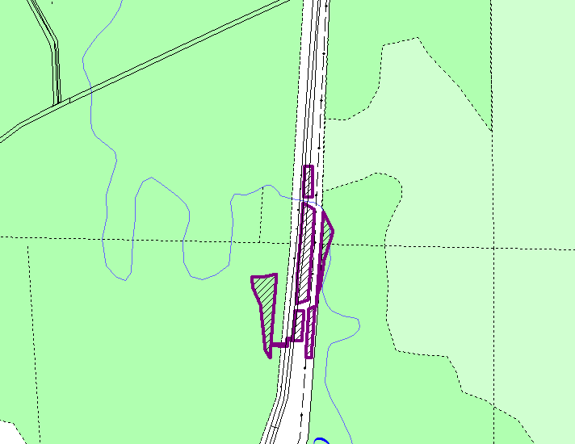
Масштаб 1:10000
Условные обозначения:

- граница публичного сервитута

